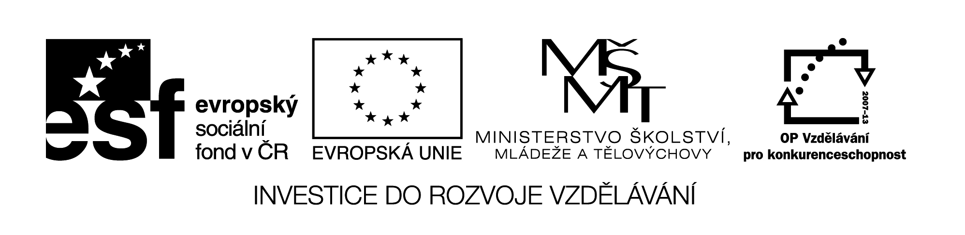
Označení materiálu: VY_ 32_INOVACE_NEMCINA3_15
Název materiálu: Zdraví, nemoc
Tematická oblast: Německý jazyk 3.ročník
Anotace: Materiál slouží k procvičování slovní zásoby na téma „zdraví a nemoc“. Materiál obsahuje cvičení k procvičování a obsahuje správné řešení.
Očekávaný výstup: Žáci umí popsat jednotlivé nemoci, ví co je zdraví prospěšné a co škodlivé.
Klíčová slova: s Krankenhaus, r Arzt, gesund, ungesund, e Angina, r Grippe
Metodika: Jednotlivá cvičení slouží k procvičování slovní zásoby a překladu a tvoření vět. Materiál lze žákům rozeslat elektronicky, anebo elektronicky použít ve výuce.
Obor: 29-54-H/01 Cukrář, 66-51-H/01 Prodavač
65-51-H/01 Kuchař-číšník
Ročník: 3.
Autor: Ing. Lenka Dvořáčková
Zpracováno dne: 5. 3. 2013

Prohlašuji, že při tvorbě výukového materiálu jsem respektoval(a) všeobecně užívané právní a morální zvyklosti, autorská a jiná práva třetích osob, zejména práva duševního vlastnictví (např. práva k obchodní firmě, autorská práva k software, k filmovým, hudebním a fotografickým dílům nebo práva k ochranným známkám) dle zákona 121/2000 Sb. (autorský zákon). Nesu veškerou právní odpovědnost za obsah a původ svého díla.

Gesundheit, Krankheit - zdraví, nemoc
Cvičení:
1. Odpovídejte na otázky:
- Wie oft gehen Sie zum Arzt?
- Wie oft gehst du zum Zahnarzt?
- Waren Sie schon im Krankenhaus?
- War deine Mutter im Krankenhaus?
- Sind Sie allergisch?
- Was machst du für deine Gesundheit?
- Wie oft bist du krank?
- Essen Sie Obst und Gemüse?
- Welches Obst und Gemüse isst du?
2. Dané slova rozdělte do sloupců - gesund x ungesund
rauchen, viel Wein trinken, Pfeffer, Forelle, Stress, Wasser, Vitamin, Tablette, Mayonéze, Fetessen, Droge, Konflikt, Gemüse, Obst, Knödel, Joghurt, Fisch, turnen, schwimmen, zu viel Salz, Milch, laufen
gesund | ungesund

3. Přeložte s pomocí slovníku jednotlivé nemoce:
e Angina
e Grippe
r Kopfschmerz
r Bauchschmerz
r Zahnschmerz
e Karies
r Husten
r Schnupfen
e Fraktur

4. Rozdělte jednotlivé činnosti na aktivní a pasivní:

Tennis spielen, schwimmen, fernsehen, reiten, Radio hören, Video sehen, im Kino sein, stricken, im Garten arbeiten, in der Gastätte setzen, das Auto reparieren, wandern, Ausflüge machen, fotografieren, Briefmarken sammeln, singen, tanzen, Radfahren, Sport treiben, lesen

aktiv Tätigkeit | pasiv Tätigkeit

Správné řešení:

1. Odpovídejte na otázky:
- Wie oft gehen Sie zum Arzt?
Ich gehe zum Arzt, wenn bin ich krank.
- Wie oft gehst du zum Zahnarzt?
Zum Zahnarzt gehe ich zweimal pro Jahr.
- Waren Sie schon im Krankenhaus?
Nein, ich war noch nicht im Krankenhaus.
- War deine Mutter im Krankenhaus?
Ja, meine Mutter war schon im Krankenkenhaus.
- Sind Sie allergisch?
Ja, ich bin alergisch im Sommer.
- Was machst du für deine Gesundheit?
Ich esse viel Gemüse und oft turne ich Sport.
- Wie oft bist du krank?
Ich bin krank nur manchmal.
- Essen Sie Obst und Gemüse?
Ja, ich esse Obst und Gemüse jeden Tag.
- Welches Obst und Gemüse isst du?
Ich mag Gurke, Tomate, Salat und Apfel.
2. Dané slova rozdělte do sloupců - gesund x ungesund
rauchen, viel Wein trinken, Pfeffer, Forelle, Stress, Wasser, Vitamin, Tablette, Mayonéze, Fetessen, Droge, Konflikt, Gemüse, Obst, Knödel, Joghurt, Fisch, turnen, schwimmen, zu viel Salz, Milch, laufen

gesund | ungesund
Forelle, Wasser, Vitamin, Gemüse, Obst, Joghurt, Fisch, turnen, schwimmen, Milch, laufen | Rauchen, viel Wein trinken, Pfeffer, Stress, Tablette, Mayonéze, Fetessen, Droge, Konflikt, Knödel, zu viel Salz

3. Přeložte s pomocí slovníku jednotlivé nemoce:
e Angine angína
e Grippe chřipka
r Kopfschmerz bolest hlavy
r Bauchschmerz bolest břicha
r Zahnschmerz bolest zubu
e Karies zubní kaz
r Husten kašel
r Schnupfen rýma
e Fraktur zlomenina

4. Rozdělte jednotlivé činnosti na aktivní a pasivní:

aktiv Tätigkeit | pasiv Tätigkeit
Tennis spielen, schwimmen, reiten, im Garten arbeiten, das Auto reparieren, wandern, Ausflüge machen, tanzen, Radfahren, Sport treiben | fernsehen,Radio hören, Video sehen,stricken,in der Gastätte setzen, fotografieren,Briefmarken sammeln, singen,lesen

